Bedrijfsanalyse

# Organisatiestructuur

De organisatiestructuur betreft de manier waarop de taken in een organisatie zijn verdeeld en hoe hierover verantwoording wordt afgelegd. Dit omvat elementen uit zowel de proces- als personele structuur. (*Organisatiestructuur – Projectmanagementsite*, n.d.)

De manier waarop de medewerkers zijn georganiseerd wordt weergegeven met behulp van een organigram.

Figuur 1 - Organigram van Oceanz3D

# Stakeholder analyse

Met een stakeholdersanalyse breng je de belanghebbenden en hun belangen in beeld en kijk je hier je hier het beste mee om kunt gaan. (*Stakeholdersanalyse – Projectmanagementsite*, n.d.)

## Stap 1: Identificeer stakeholders

Veranderingen aanbrengen in het productieproces zal van invloed zijn op meerdere belanghebbenden, waaronder medewerkers, leveranciers en klanten.

Medewerkers: Veranderingen kunnen van invloed zijn op hun dagelijkse taken, vaardigheden en trainingseisen. Het monitoren van het koelproces zal met name veranderingen teweegbrengen voor productiemedewerkers en de IT-beheerder.

Leveranciers: Veranderingen in het productieproces, zoals het verkorten van de doorlooptijd, kunnen leiden tot veranderingen in de vraag naar grondstoffen, materialen of diensten van leveranciers.

Klanten: Aanpassingen in het productieproces kunnen leiden tot veranderingen in productkwaliteit, levertijden, prijzen of beschikbaarheid. Dit kan de tevredenheid van klanten beïnvloeden en hun beslissingen om bij het bedrijf te blijven of elders te zoeken voor producten of diensten.

## Stap 2: Categoriseer stakeholders

|  |  |  |
| --- | --- | --- |
| Stakeholders | Primair  Heeft direct invloed op projectaanpak of resultaat. | Secondaire  Heeft indirect invloed op projectaanpak of resultaat. |
| Interne  Bij het project betrokken vanuit de eigen organisatie. | Teamleden  Projectmanager | Medewerkers |
| Externe  Bij het project betrokken externe partij. | Projectbegeleider (HAN) | Klanten  Leveranciers |
| Interface  Niet bij het project betrokken partij, die wel een legitiem belang heeft. |  | Maatschappij |

## Stap 3: Prioriteer stakeholders

Er wordt gekeken naar twee criteria:

1. De invloed die belanghebbenden hebben.
2. Het belang dat de stakeholder bij het project heeft.

Wij als teamleden, samen met de projectmanager vanuit Oceanz en onze projectbegeleider van de HAN, zullen de meeste invloed hebben op het resultaat. Hoewel alle medewerkers van Oceanz mogelijk indirecte invloed hebben, zijn het vooral de productiemedewerkers en de IT-beheerder die het meeste belang hebben bij het project. Het monitoren van het koelproces zal voor hen de meest veranderingen met zich meebrengen.

Het verkorten van de doorlooptijd kan van belang zijn voor zowel klanten als leveranciers. Klanten zullen profiteren van snellere levertijden, wat hun tevredenheid kan verhogen en mogelijk nieuwe kansen voor samenwerking kan bieden. Aan de andere kant kan een verkorte doorlooptijd ook voordelen opleveren voor leveranciers, omdat het de vraag naar grondstoffen, materialen en diensten kan vergroten.

Daarnaast kan een toename van klanten en leveringen leiden tot een grotere werklast voor interne medewerkers. Er zullen meer klanten te beheren zijn, meer ontwerpen binnenkomen, meer 3D-modellen geprint moeten worden en meer order verwerkt moeten worden.

## Stap 4: Bepaal stakeholdersaanpak

Dit is de eerste aanzet voor de stakeholderstrategie:

|  |  |
| --- | --- |
| **Invloed**  **Hoog**  **Beïnvloeder:**  **(Tevreden houden)**   * **Projectbegeleider** | **Sleutelfiguur:**  **(Samenwerken)**   * **Projectmanager** |
| **Laag**  **Toeschouwer:**  **(Monitoren)**   * **Medewerkers** | **Geïnteresseerde:**  **(Informeren)**   * **Medewerkers** * **Klanten** * **Leveranciers** |

**Laag**

**Belang**

**Hoog**

# Veranderbereidheid

Met gebruik van de DINAMO quickscan maken we als team een inschatting van de veranderbereidheid van betrokken medewerkers bij een verandering van het koelproces. (*De Dinamo*, n.d.)

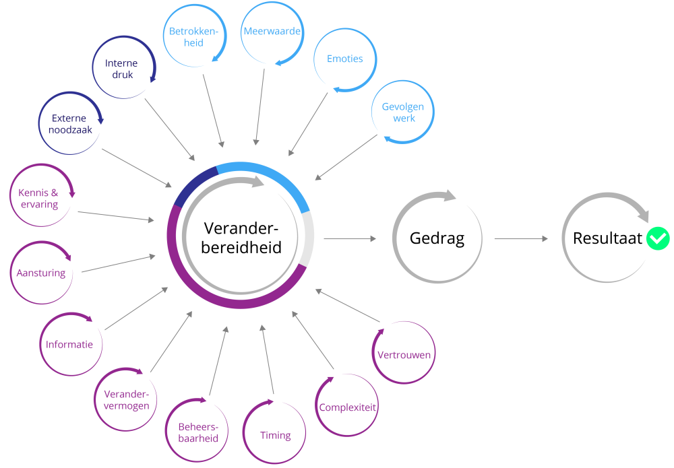

Voor alle 14 factoren wordt a.d.h.v. antwoorden op bijbehorende vragen bepaald of het punt urgent is (rood), aandacht vraagt (oranje) of positief zal bijdragen (groen) aan de veranderbereidheid

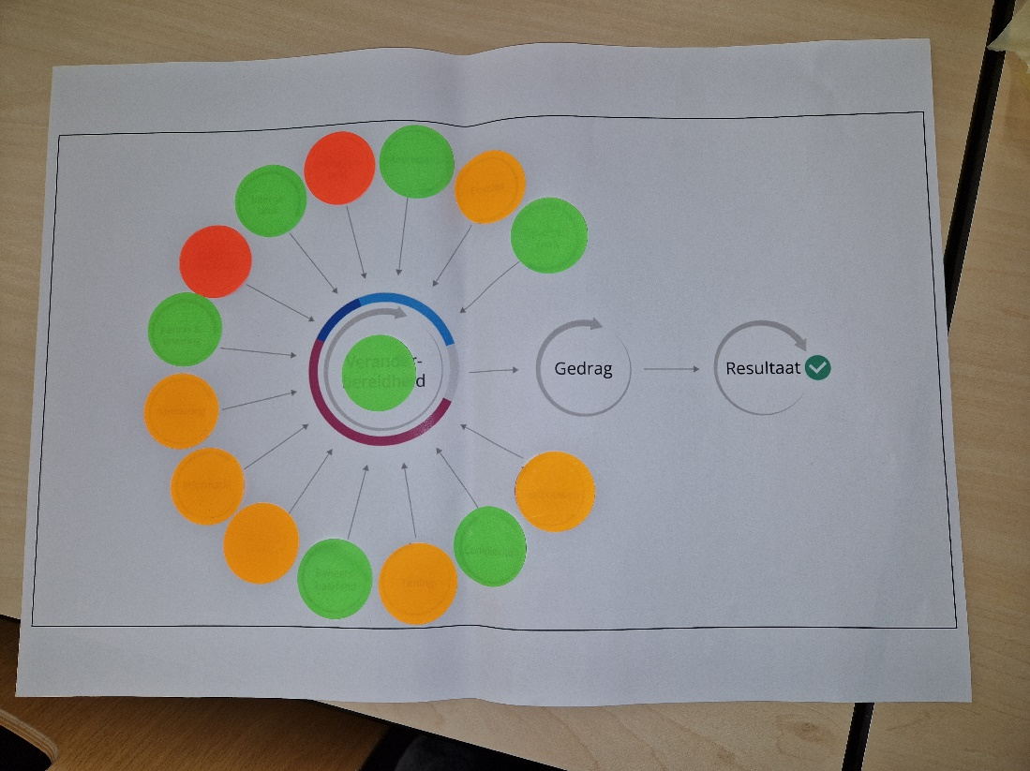

Bij zowel de betrokkenheid als de externe noodzaak heeft het punt de kleur rood gekregen. Hier moet dus in het veranderplan extra aandacht naar uitgaan. Het is belangrijk dat medewerkers worden betrokken bij het veranderproces, omdat ze momenteel niet de noodzaak voelen om te veranderen. Het aanpassen van het koelproces wordt waarschijnlijk niet beschouwd als een ingrijpende verandering, wat de bereidheid tot verandering positief beïnvloedt.

# Bronnen

Boom Management. (2022, December 5). *De 5 Lean-principes van Womack en Jones - Boom Management*. <https://boommanagement.nl/artikel/5-lean-principes-womack-en-jones/>

*De Dinamo*. (n.d.). <https://changemanager.nl/tools/de-dinamo/>

*Organisatiestructuur – projectmanagementsite*. (n.d.). <https://projectmanagementsite.nl/organisatiestructuur/>

*Stakeholdersanalyse – projectmanagementsite*. (n.d.). <https://projectmanagementsite.nl/stakeholdersanalyse/>